Übungsblatt – Widerstandsfarbcodes Name: ____________

Welche Farbringe finden sich auf einem Widerstand mit folgendem Wert:

1,5 kΩ 1. Ring: braun 470 kΩ 1. Ring: gelb
2. Ring: grün 2. Ring: violett
3. Ring: rot 3. Ring: gelb

56 Ω 1. Ring: grün 820 Ω 1. Ring: grau
2. Ring: blau 2. Ring: rot
3. Ring: schwarz 3. Ring: braun

39 MΩ 1. Ring: orange 22 kΩ 1. Ring: rot
2. Ring: weiß 2. Ring: rot
3. Ring: blau 3. Ring: orange

Bestimme mit Hilfe der Farbcodes den Widerstandswert:

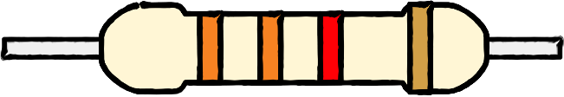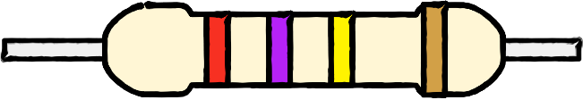

3,3 kΩ 270 kΩ

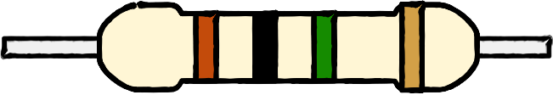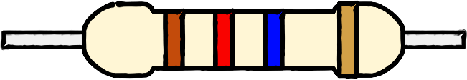

1 MΩ 12 MΩ

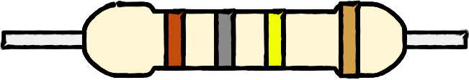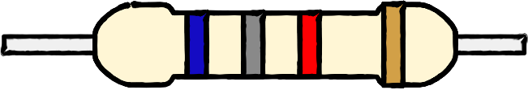

1,8 Ω 6,8 kΩ

